**第1章　第4小节　CMYK色彩模式**

前面我们都在学习有关RGB的内容，RGB色彩模式是最基础的色彩模式，所以RGB色彩模式是一个重要的模式。只要在电脑屏幕上显示的图像，就一定是以RGB模式。因为显示器的物理结构就是遵循RGB的。我们还接触了灰度色彩模式，它有自身的一些特性，使得它也被应用在了对通道的描述上。以后还会学到有关它其他的应用。

除此之外还有一种CMYK色彩模式也很重要。CMYK也称作印刷色彩模式，顾名思义就是用来印刷的。

它和RGB相比有一个很大的不同：RGB模式是一种发光的色彩模式，你在一间黑暗的房间内仍然可以看见屏幕上的内容；

CMYK是一种依靠反光的色彩模式，我们是怎样阅读报纸的内容呢？是由阳光或灯光照射到报纸上，再反射到我们的眼中，才看到内容。它需要由外界光源，如果你在黑暗房间内是无法阅读报纸的。

前面说过，只要在屏幕上显示的图像，就是RGB模式表现的。现在加上一句：只要是在印刷品上看到的图像，就是CMYK模式表现的。比如期刊、杂志、报纸、宣传画等，都是印刷出来的，那么就是CMYK模式的了。

和RGB类似，CMY是3种印刷油墨名称的首字母：青色Cyan、洋红色Magenta、黄色Yellow。而K取的是black最后一个字母，之所以不取首字母，是为了避免与蓝色(Blue)混淆。从理论上来说，只需要CMY三种油墨就足够了，它们三个加在一起就应该得到黑色。但是由于目前制造工艺还不能造出高纯度的油墨，CMY相加的结果实际是一种暗红色。因此还需要加入一种专门的黑墨来调和。

点击颜色调板的http://99ut.com/images/library/ps_text_basic/P_OSXFlyoutBtn_N.jpg按钮，在菜单中选择“CMYK滑块”，会看到CMYK是以百分比来选择的，相当于油墨的浓度。如下图：

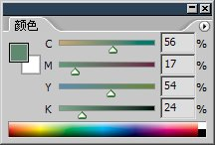

和RGB模式一样，CMYK模式也有通道，而且是4个，C、M、Y、K各一个。在Photoshop中调入如下左图。注意上面的图像输入Photoshop后是RGB模式的。图像的色彩模式和其它一些信息可以从图像窗口的标题区看到。标题区显示着图像名称、缩放比例、色彩模式和颜色通道数。图中显示着RGB/8，就表示这是一个RGB模式的图像，颜色通道为8位。如下右图。

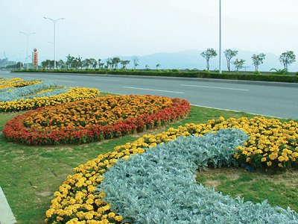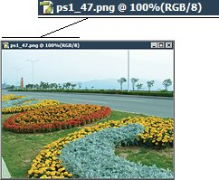

在RGB模式下只能看到RGB通道。我们需要手动转换色彩模式到CMYK后才可以看到CMYK通道。转换图像色彩模式可以从菜单【图像 模式 CMYK颜色】，注意图像色彩可能会发生一些变化，变化的原理在本课后面部分将提到。此时察看通道，就会看到CMYK各通道的灰度图像，如下4图。

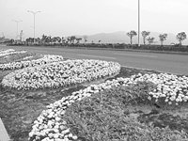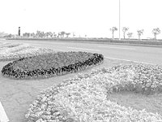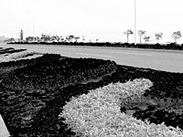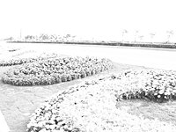

CMYK通道的灰度图和RGB类似，是一种含量多少的表示。RGB灰度表示色光亮度，CMYK灰度表示油墨浓度。

但两者对灰度图中的明暗有着不同的定义：

* RGB通道灰度图中较白表示亮度较高，较黑表示亮度较低。纯白表示亮度最高，纯黑表示亮度为零。
* CMYK通道灰度图中较白表示油墨含量较低，较黑表示油墨含量较高，纯白表示完全没有油墨。纯黑表示油墨浓度最高。

用这个定义来看CMYK的通道灰度图，会看到黄色油墨的浓度很高，而黑色油墨比较低。

在图像交付印刷的时候，一般需要把这四个通道的灰度图制成胶片(称为出片)，然后制成硫酸纸等，再上印刷机进行印刷。

传统的印刷机有4个印刷滚筒(形象比喻，实际情况有所区别)，分别负责印制青色、洋红色、黄色和黑色。

一张白纸进入印刷机后要被印4次，先被印上图像中青色的部分，再被印上洋红色、黄色和黑色部分，顺序如下图：

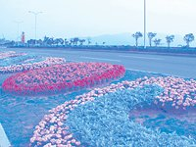

从上面的顺序中，可以很明显地感到各种油墨添加后的效果。

在印刷过程中，纸张在各个滚筒间传送，可能因为热胀冷缩或者其他的一些原因产生了位移，这可能使得原本该印上颜色的地方没有印上。

为了检验印刷品的质量，在印刷各个颜色的时候，都会在纸张空白的地方印一个+符号。

如果每个颜色都套印正确，那么在最终的成品上只会看到一个+符号。如果有两个或三个，就说明产生了套印错误，将会造成废品。

不同用途的印刷品对套印错误造成的废品标准也不同。报纸等较低质的印刷品，+符号误差0.5毫米甚至1毫米都允许。

但画册、精美杂志、尤其是地图等精细印刷品，对废品的标准就要严格得多。

正因为在印刷中可能出现的这种问题，使得我们在制作用作印刷的图像时要特别注意。

比如要画一条0.1毫米的很细的线条，那么如果套印错位0.1毫米，就会出现两条线了。那么如何避免呢？

这个时候，在用色上就应该避免使用多种颜色的混合色。如下2图：

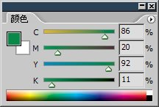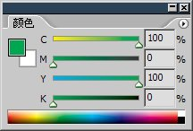

左边和右边都是绿色，左边的绿色在CMYK四色上都有成分，那么使用这个颜色画的线将被印刷4次。而右边的绿色只使用了C和Y两种颜色，在印刷的时候只要被印两次就可以了。后者套印错误的机会自然比前者低得多。注意“只要被印两次”并不是说只需经过两个滚筒，同样还是要经过4个，但只有其中两个滚筒有图像印上而已。

由这个小例子可见，制作印刷品的时候，你所使用的颜色会影响成品的印刷成功率。如果是RGB模式，则完全不必当心这个问题，因为屏幕是不可能有套印错误的情形发生的。

那么我们普通家庭所使用的喷墨打印机，是什么色彩模式呢？它会不会有套印错误呢？

前面说过，只要是印刷品就是CMYK模式，喷墨打印机当然也是按照CMYK方式工作，它其中装着CMYK四色的墨盒(个别型号会更多但工作原理相同)，和印刷机类似。但是喷墨打印机不会产生套印错误，这是为什么呢？我们说过印刷机的纸张要进出4个滚筒，套印错误就是在这进出之间产生的。而喷墨打印机是一次性打印。所以不存在套印错误。

那喷墨打印机如何实现一次性打印呢？

喷墨打印机的将多个喷嘴前后依次排列。这样在打印的时候，纸张第一行先被喷上C，然后纸张向前移动一行，原先的第一行停在了M喷嘴下被喷上M色，同时新的空白的第二行被喷上C色。接着纸张再前移，已喷完C、M的那一行现在停在了Y色喷嘴下，被喷上Y色。而第二行被喷上M。新的空白第三行被喷上C。以此类推。

如果我们在打喷墨打印机打印到一半的时取消打印，就会看到在图像的边缘分布着未完成的部分，效果类似下图。

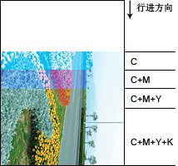

既然喷墨打印机的原理并不复杂，为什么大型印刷机不采用这样印刷方式呢？

是因为这种打印方式速度很低，喷嘴在每行都需要有一个移动的过程，这需要时间，如果大幅面纸张耗时更久。而报纸等大量的印刷品都需要在短时间内完成，所以这种打印方式是无能为力的。并且精度上也不及印刷机。因此，打印和印刷，这两者是有很大区别的。打印一般数量很少，质量和速度要求也不高。常见于个人及小型办公使用。印刷则正相反。